ЛГД-4.01.1 |  | Домик "Три поросенка"
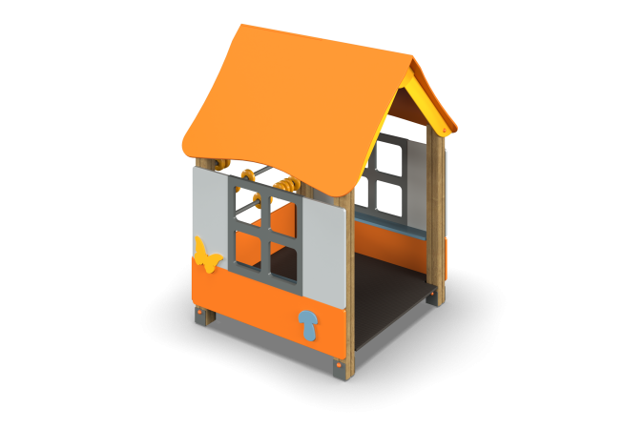

Размеры, мм: | 1350x1400x1800 | Вес, кг: | 158
Характеристики материалов
Материалы: металл, влагостойкая березовая фанера, дерево, порошковая краска, акриловая краска, пластик. Комплекс состоит из 4 опорных столбов сечением 100 мм х 100 мм, произведенных из деревянного клееного бруса, состоящего из трех слоев сухих досок хвойных пород. На гранях столбов, по центру, по всей длине фрезерованная разгрузочная канавка. Все столбы отшлифованы, кромки скруглены (радиус скругления 20 мм). Обработанные поверхности покрыты тонированным и бесцветным лаком. Опорные столбы в основании имеют металлические подпятники П-образной формы.Все подпятники окрашены порошковой полиэфирной краской. Фанерные элементы изготовлены из высокопрочной, влагостойкой березовой фанеры. Крыша – толщиной 15 мм, боковые ограждения толщиной 21 мм. Фанерные конструкции окрашены в 2 слоя акриловой краски и имеют специальное покрытие - антиграффити. С внешней стороны, ограждающие фанерные заполнения снабжены изображениями, выполненными печатным способом. Пол изготовлен из ламинированной фанеры с антискользящим покрытием, толщиной 15 мм и установлен на раму, выполненную из металлической круглой трубы, диаметром 33,5 мм с толщиной стенки 3,2 мм. К раме приварены ушки с отверстиями для фиксации пола. Все имеющиеся металлические детали покрыты порошковой полиэфирной краской. Весь крепеж оцинкованный. Счеты в виде колец выполнены из пластика.Столбы – 4 шт; счеты – 2 компл.; фанерные элементы – 1 компл.
Комплект крепежей -1 шт.

